9 «б» 26. 05..2020г Тема урока « Многоугольники"

**I. Беседа по опорной таблице.**

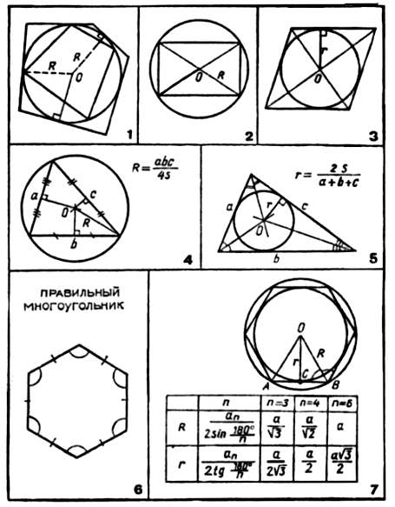

Ответьте на вопросы:

– Что значит *многоугольник вписан в окружность (или окружность описана около многоугольника)?*

– Что значит *многоугольник описан около окружности (окружность вписана в многоугольник)* (по рис. 1)?

– Во всякий ли многоугольник можно вписать окружность?

– Около всякого ли многоугольника можно описать окружность (рис. 2, 3)?

– Что можно сказать о комбинации окружности и треугольника (рис. 4, 5)?

– Совпадают ли центры вписанной и описанной окружностей для треугольника?

– Где расположен центр описанной окружности около прямоугольного треугольника? (где с – гипотенуза.)

– По каким формулам можно найти R и r, если известны стороны треугольника (рис. 4, 5)?

– Что можно сказать о комбинации окружностей и правильных многоугольников (рис. 6, 7)?

**II. Практическая работа.**

Выполнить работу: вписать окружность в многоугольник и описать окружность около многоугольника